IEEE830



Octubre 2019

|  |  |
| --- | --- |
| **Nombre** | **Descripción** |
| **Administrador** | Persona que usará el sistema para gestionar procesos |
| **SI** | Sistema de Información |
| **ERS** | Especificación de Requisitos Software |
| **RF** | Requerimiento Funcional |
| **RNF** | Requerimiento No Funcional |
| **Beneficiario** | Persona que es amparada por los sevicios de la fundacion |
| **Tutor** | Persona que es responsable del beneficiario |

## Definiciones, acrónimos y abreviaturas

## Referencias

|  |  |
| --- | --- |
| **Título del Documento** | **Referencia** |
| Standard IEEE 830 - 1998 | IEEE |
| Ingeniería del Software, un enfoque práctico | ssman, R. |

## 1.3 Resumen

Este documento consta de tres secciones. En la primera sección se realiza una introducción al mismo y se proporciona una visión general de la especificación de recursos del sistema.

En la segunda sección del documento se realiza una descripción general del sistema, con el fin de conocer las principales funciones que éste debe realizar, los datos asociados y los factores, restricciones, supuestos y dependencias que afectan al desarrollo, sin entrar en excesivos detalles.

Por último, la tercera sección del documento es aquella en la que se definen detalladamente los requisitos que debe satisfacer el sistema

# 2.0 Descripción general

## 2.1 Perspectiva del producto

Principalmente cabe mencionar que el proyecto esta dividido en dos partes . La primera es el S.I que está diseñado para la fundación y el segundo es el canal de comunicación (Blog) para la iglesia. El S.I esta diseñado principalmente para la fundación **Pasos de fé**. A través de la iglesia, es un lugar orientado al acompañamiento, tratamiento y seguimiento de los niños y jóvenes que son de escasos recursos. Por lo cual el proceso que se lleva a cabo allí consiste en llevar toda la información de los beneficiarios en físico. Lo que me hace evidenciar un problema con el manejo de la información de cada uno de sus beneficiarios, ya que de cierta forma se convierte en una tarea engorrosa a la hora de acceder a la información de cada uno. Por tal motivo la implementación de un sistema de información hace que las tareas mencionadas anteriormente sean mucho más automáticas. Sin necesidad de que de estar revisando los folders donde esta la información de los beneficiarios.

Por otra parte la Iglesia es un lugar orientado al acompañamiento espiritual, para fortalecer y mejorar en todas sus competencias a las personas que hacen parte de su comunidad. La necesidad que ellos me comunicaron era la falta de herramientas digitales que les permitieran dar a conocer la labor social que ellos hacen. Por tanto se llego al acuerdo de realizar la pagina web de la iglesia y blog mediante el cual ellos puedan dar a conocer todos los eventos, noticias, actividades que realizan en la iglesia

## 2.2 Funcionalidad del producto

A continuación presentamos los correspondientes casos de uso de cada uno de los

roles correspondientes al sistema de información y que de la misma manera son

aquellos que determinan cada una de la de las acciones que desempeñan en el

sistema

**Rol Administrador S.I**

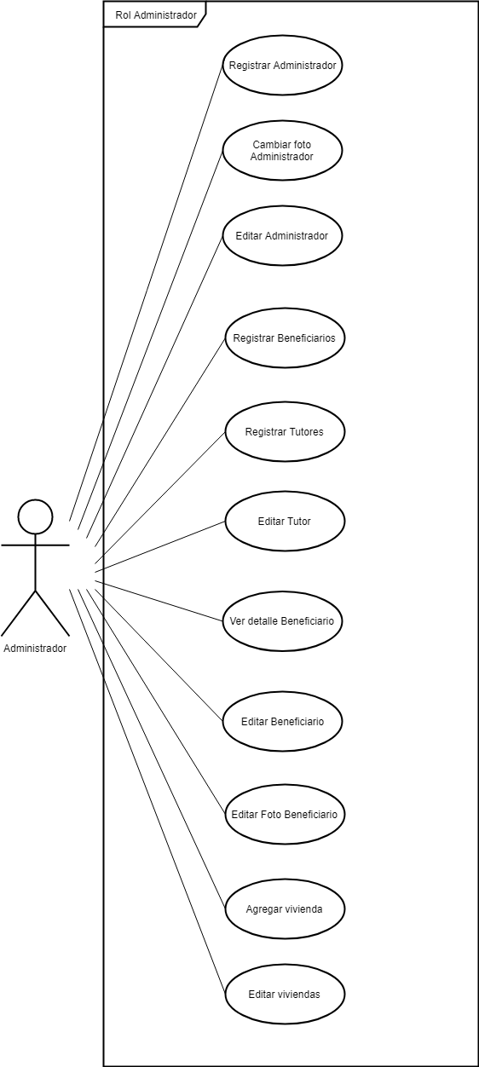

**Rol Administrador Blog**

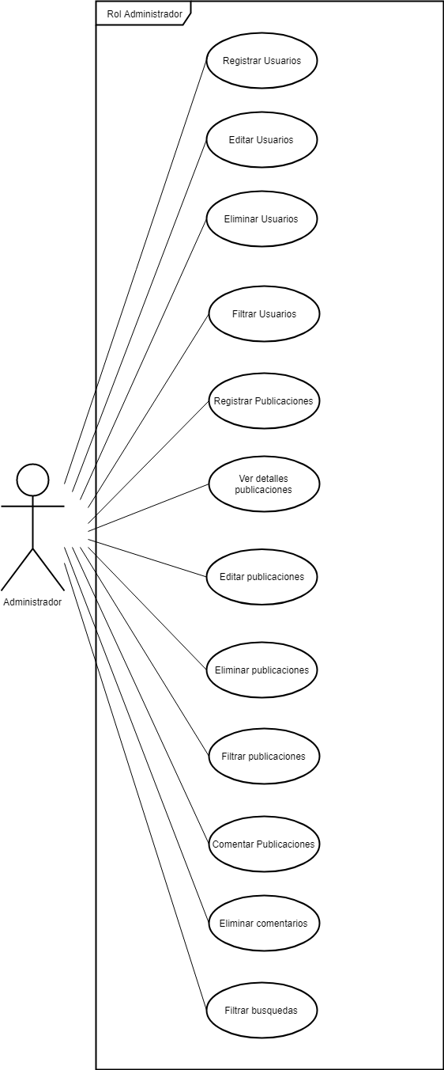

**Rol Usuario**

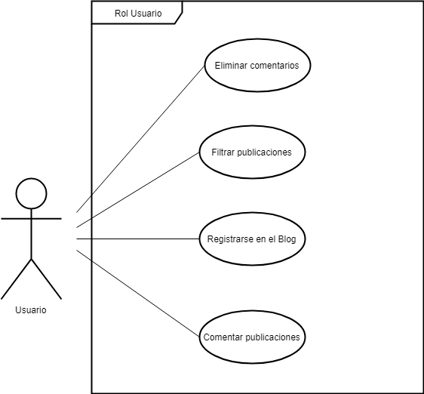

## 

## 2.3 Características de los usuarios

|  |  |
| --- | --- |
| **Tipo de usuario** | Administrador |
| **Formación** | * Administración * Cómputo * Análisis, Diseño e Implementación de Sistemas de Información * Modelos de Toma de Decisiones |
| **Habilidades** | * Solucionar problemas * Capacidad de análisis * Capacidad de Comunicación Oral y Escrita * Multidisciplinario * Trabajo en Equipo * Autodidacta |
| **Actividades** | Verificar, atender, validar, registrar, editar, en su mayoría las diversas funciones que realiza el sistema de información |

|  |  |
| --- | --- |
| **Tipo de usuario** | Cliente |
| **Formación** | * Computo |
| **Habilidades** | * Familiarización y dominio de su rol en el sistema de información |
| **Actividades** | Interactuar con el sistema de información dependiendo de la necesidad que determine |

## 2.4 Restricciones

* Las metodologías relacionadas con el lenguaje de programación donde se va a desarrollar el sistema de información, teniendo en cuenta también las normas de seguridad de software (ISO 27001).
* El sistema no incluye pagos en línea

## 2.5 Evolución previsible del sistema

El sistema de información podrá a futuro generar y agregar opciones de pago

## 3.0 Requisitos específicos

## 3.1Requisitos comunes de los interface

### Interfaces de usuario

* Los colores de las interfaces se ajustaran a los estipulados
* Parte del contenido ilustrativo que contenga las interfaces será perteneciente a la Iglesia nueva vida
* La tipografía que contengan las interfaces será legible y clara para los usuarios que interactúen con el sistema
* La información que ofrezca la interfaz va a ser actualizada constante y regularmente
* La interfaz de usuario diseñada deberá tener alto grado de usabilidad y ser sencilla, cumpliendo todos los requisitos especificados.

## 3.2 Requisitos funcionales Sistema de informacion

|  |  |  |  |
| --- | --- | --- | --- |
| **No. de requisito** | **Nombre de requisito** | **Prioridad** | **Responsable** |
| **RF1** | El sistema permitirá al administrador poderse registrar en el sistema | Alta/Esencial | Administrador |
| **RF2** | El sistema debe permitir al administrador modificar su foto | Media/Deseado | Administrador |
| **RF3** | El sistema debe permitir al administrador editar administradores | Media/Deseado | Administrador |
| **RF4** | El sistema le permitirá al administrador registrar beneficiarios | Alta/Esencial | Administrador |
| **RF5** | El sistema le permitirá al administrador editar beneficiarios | Alta/Esencial | Administrador |
| **RF6** | El sistema le permitirá al administrador registrar tutores | Alta/Esencial | Administrador |
| **RF7** | El sistema le permitirá administrador editar tutores | Media/deseado | Administrador |
| **RF8** | El sistema le permitirá al administrador ver detalles del beneficiario | Media/deseado | Administrador |
| **RF9** | El sistema le permitirá al administrador agregar viviendas | Media/deseado | Administrador |
| **RF10** | El sistema le permitirá al administrador editar viviendas | Media/deseado | Administrador |
| **RF10** | El sistema le permitirá al administrador modificar la foto del beneficiario | Media/deseado | Administrador |

## 3.3 Requisitos funcionales Blog

|  |  |  |  |
| --- | --- | --- | --- |
| **No. de requisito** | **Nombre de requisito** | **Prioridad** | **Responsable** |
| **RF1** | El sistema permitirá al administrador registrar usuarios | Alta/Esencial | Administrador |
| **RF2** | El sistema debe permitir al administrador editar usuarios | Media/Deseado | Administrador |
| **RF3** | El sistema debe permitir al administrador eliminar usuarios | Media/Deseado | Administrador |
| **RF4** | El sistema le permitirá al administrador filtrar la búsqueda de usuarios | Alta/Esencial | Administrador |
| **RF5** | El sistema le permitirá al administrador registrar publicaciones | Alta/Esencial | Administrador |
| **RF6** | El sistema le permitirá al administrador ver detalles publicaciones | Alta/Esencial | Administrador |
| **RF7** | El sistema le permitirá administrador editar publicaciones | Media/deseado | Administrador |
| **RF8** | El sistema le permitirá al administrador eliminar publicaciones | Media/deseado | Administrador |
| **RF9** | El sistema le permitirá al administrador filtrar publicaciones | Media/deseado | Administrador |
| **RF10** | El sistema le permitirá al administrador comentar publicaciones | Media/deseado | Administrador |
| **RF10** | El sistema le permitirá al administrador eliminar comentarios | Media/deseado | Administrador |
| **RF10** | El sistema le permitirá al administrador filtrar búsquedas de publicaciones | Media/deseado | Administrador |

|  |  |  |  |
| --- | --- | --- | --- |
| **No. de requisito** | **Nombre de requisito** | **Prioridad** | **Responsable** |
| **RF1** | El sistema permitirá al usuario registrarse en el blog | Alta/Esencial | Administrador |
| **RF2** | El sistema debe permitir al usuario comentar publicaciones | Media/Deseado | Administrador |
| **RF3** | El sistema debe permitir al usuario filtrar publicaciones | Media/Deseado | Administrador |
| **RF4** | El sistema le permitirá al usuario eliminar comentarios | Media/Esencial | Administrador |

**4.0 Modelo relacional**

**Blog**

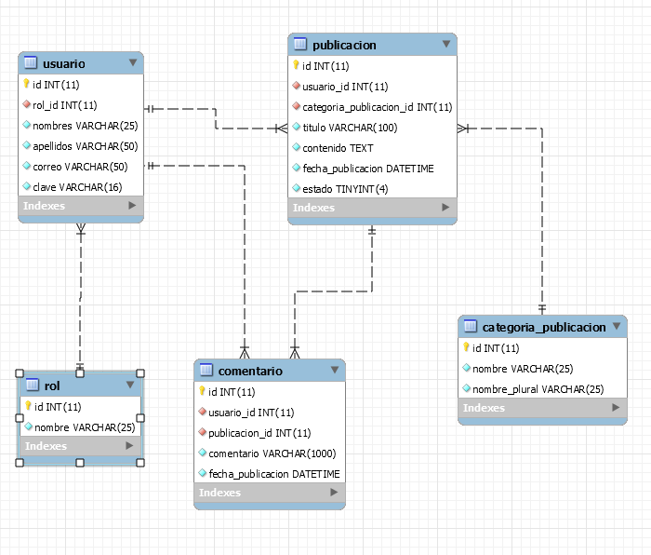

**Sistema de administración de beneficiarios**

